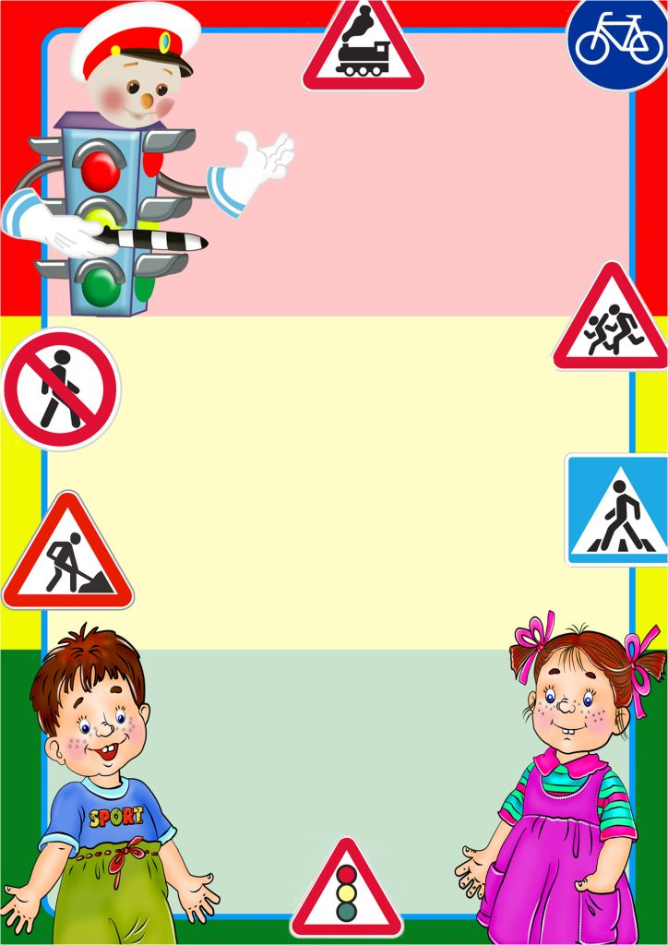
МУНИЦИПАЛЬНОЕ АВТОНОМНОЕ ДОШКОЛЬНОЕ ОБРАЗОВАТЕЛЬНОЕ УЧРЕЖДЕНИЕ ДЕТСКИЙ САД №134 ГОРОДА ТЮМ

Консультация для родителей
«Обучаем ребенка
безопасному поведению на дороге»

Выполнила:
педагог первой
квалификационной категории
Огнёва Татьяна
Анатольевна

Уважаемые родители!
В несчастных случаях с детьми всегда виноват взрослый. Обучение детей безопасному поведению на дороге во многом зависит от вас. Приучайте ребенка к неукоснительному выполнению определенных правил. Рекомендации, предлагаемые в памятке, можно использовать ежедневно на прогулках, в т. ч. по дороге в детский сад.
Общие рекомендации
- Выходить из дома следует заблаговременно, так, чтобы оставался резерв времени. Ребенок должен привыкнуть ходить по дороге не спеша.
- Увидев автобус на противоположной стороне улицы на остановке, не спешите, не бегите. Объясните ребенку, что это опасно.
- Выходя на проезжую часть улицы, прекращайте посторонние разговоры с ребенком. Он должен привыкнуть, что при переходе надо молчать и наблюдать за движением транспорта и сигналами светофора.
- Следите за тем, чтобы пересекать улицу не наискосок, а строго перпендикулярно. Ребенок должен осознать, что это делается для лучшего наблюдения за дорогой.
- Там, где есть светофор, начинайте движение только по зеленому сигналу.
- Переходите улицу с ребенком только по пешеходным переходам, а у перекрестков – по линии тротуаров.
- Во время прогулок приучайте ребенка останавливаться, приблизившись к проезжей части дороги. Остановка позволит ему переключиться и оценить ситуацию. Это главное правило для пешехода.
- Во время движения обращайте внимание детей на дорожные знаки, их название и назначение, пешеходные переходы, сигналы светофора, наличие магазинов, перекрестков, аптек, остановок маршрутного транспорта, названия улиц.
- Можно нарисовать маршрут движения в детский сад или школу и на нем показать опасные участки. Затем несколько раз можно пройти по этому маршруту и указать опасные участки как на схеме, так и на дороге.
Выход из подъезда дома
- Если у подъезда дома возможно движение транспорта, сразу обратите внимание ребенка и посмотрите вместе, нет ли его.
- Если у подъезда стоит транспорт или растет дерево, закрывающее обзор, приостановитесь и выгляните, нет ли за препятствием скрытой опасности.
Движение по тротуару
- Периодически обращайте внимание ребенка на появляющиеся вдали и проезжающие транспортные средства, особенно на те из них, которые едут с большой скоростью.
- Остановитесь у стоящего транспорта и обратите внимание ребенка на то, как он закрывает обзор улицы. Можно подумать, что опасности нет, и выйти из-за транспорта, а в это время из-за него выедет другой транспорт. Такое наблюдение во время прогулок полезно проделать с различными предметами, закрывающими обзор улицы, – кустами, деревьями, заборами и т. д. В этом случае у детей вырабатывается важнейший для безопасности на улице рефлекс предвидения скрытой опасности.
Переход через проезжую часть, где нет светофора
- На перекрестке научите детей замечать транспорт, готовящийся к повороту направо (прежде всего) и налево. Как правило, транспорт, поворачивающий направо, занимает крайнее правое положение и включает указатель правого поворота, а поворачивающий налево – крайнее левое положение и включает левый указатель поворота.
- Наблюдая за проезжающим через переход крупным транспортом, обращайте внимание ребенка на то, что пока он не отъехал далеко, он может скрывать другой транспорт, который едет навстречу. Поэтому
лучше подождать, пока такой транспорт отъедет подальше.

Поездка на автобусе
- Подходите к двери только при полной остановке автобуса.
- Приучите ребенка держаться за поручни. Уступать место пожилым людям.
- К выходу надо готовиться заранее. Объясните ребенку, что водитель видит пассажиров (в зеркало) и что иногда он может не заметить пассажира и пешехода.
- Выходите из автобуса, взяв ребенка на руки или впереди него. Если ребенок будет выходить первым, он может упасть или, выйдя, выбежать из-за автобуса на проезжую часть дороги.
- Постарайтесь не оказаться при выходе с ребенком из автобуса последним, лучше предупредить водителя словами или сигналом «Водитель, внимание!».
- Выйдя из автобуса, на другую сторону улицы переходите только по пешеходному переходу.
